认证审核报告审批页
项目编号 | 0203-2022-EnMs
受审核方名称 | 四川汇利实业有限公司
注册地址 | 成都市高新区（西区）百叶路53号
经营地址 | 成都市高新区（西区）百叶路53号
审核类型 | EnMS：初审
认证范围 | EnMS:塑料薄膜制品、药用铝箔（药包材）、药用包装复合膜、袋、聚氯乙烯固体药用包装硬片，聚氯乙烯/低密度聚乙烯药用复合包装硬片、聚氯乙烯/聚偏二氯乙烯药用复合包装硬片、聚三氟氯乙烯/聚氯乙烯固体药用复合包装硬片的生产所涉及的能源管理活动；
服务认证等级（适用时） | □十星级□九星级 □八星级 □七星级 □六星级  □五星级 □四星级 □三星级 □达标级
评审人员签字 | 
认证决定结论 | ■案卷符合要求，可以认证注册/保持  □案卷不符合要求，不可以认证注册/保持
认证决定人员签字 | 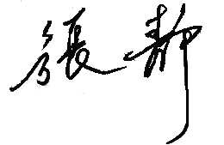 | 日期 | 2022-03-23
机构总经理审批意见 | ■认证流程符合要求，可以认证注册/保持  □认证流程不符合要求，不可以认证注册/保持
总经理签字 | 

